|  |  |
| --- | --- |
|  | **CURSO SUPERIOR DE TECNOLOGIA EM TELEMÁTICA**  DISCIPLINA: Administração de Serviços de Rede |
| Professor: **RICARDO DUARTE TAVEIRA** |
| **Alunos: Ana Vitória, Lara Ingrid e Edvaldo Sousa** |
| **Avaliação 06 – TRABALHANDO COM VOLUMES** | |

**4.1 GERENCIANDO OS DADOS**

Figura 1 - Utilizando a opção -v

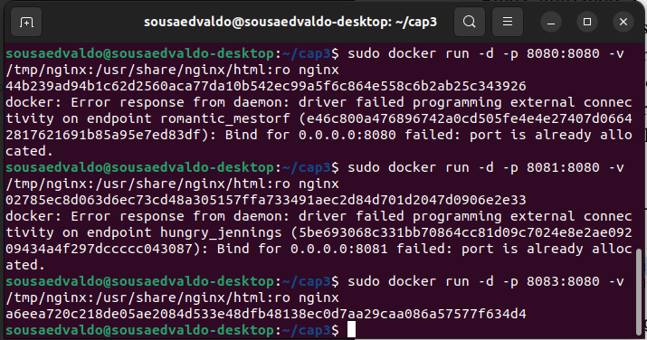Figura 2 - Testar o volume criado

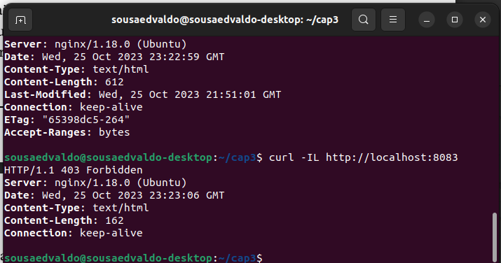

Figura 3 - criando o arquivo no host e testando novamente

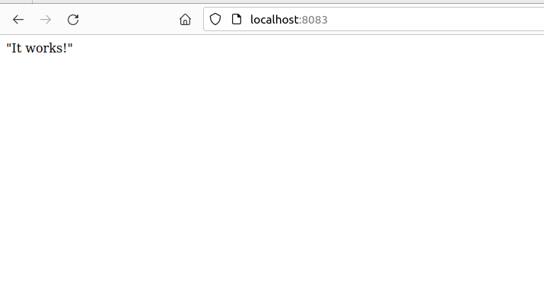

Figura 4 - Sa*ída do comando curl -IL*

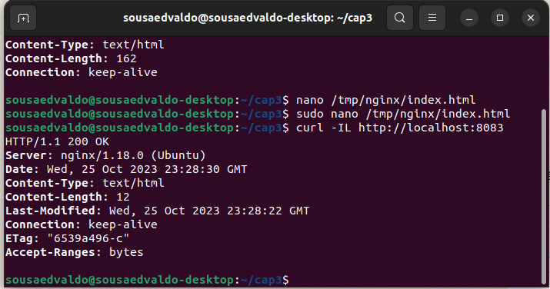

**4.2 UTILIZANDO VOLUMES NO DOCKERFILE**

Figura 5- arquivo Dockerfile gerado

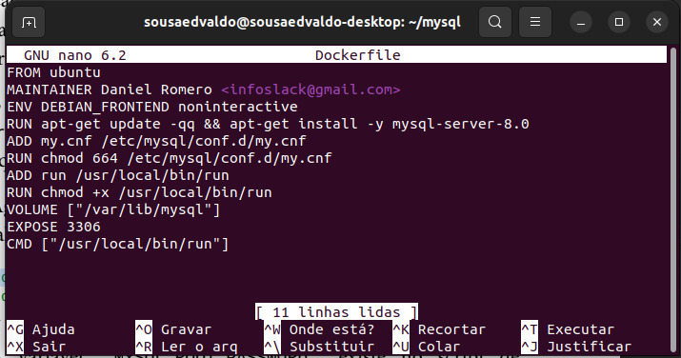Figura 6- construç*ão do contêiner*

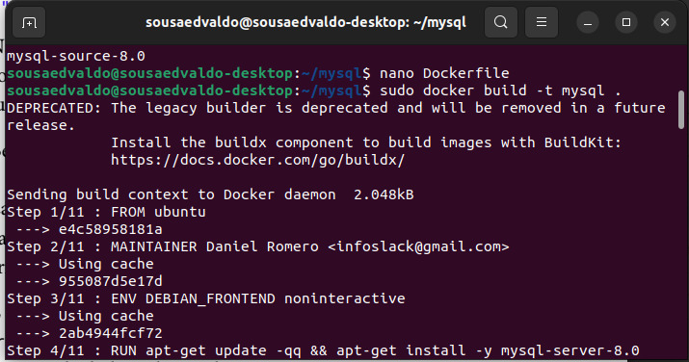

Figura 7- sucesso na construç*ão do contêiner*

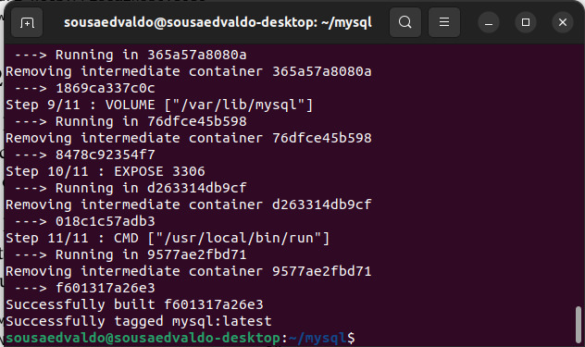Figura 8- *inicializar um contêiner*

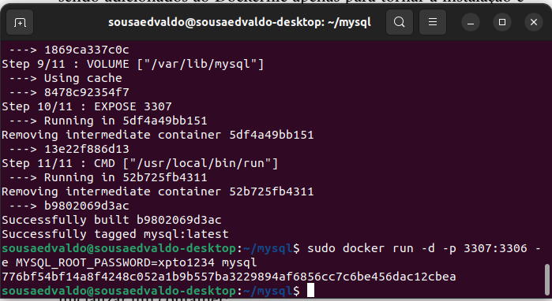

Figura 9- *teste do banco*

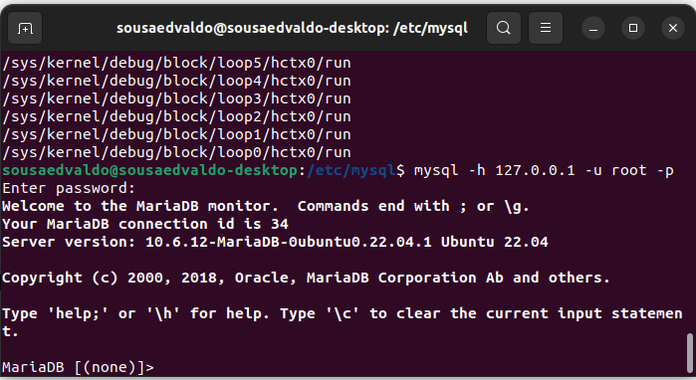*Figura 10- criando imagem busybox*

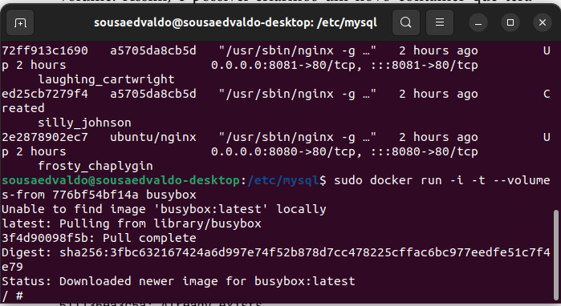

*Figura 11- listando o conteúdo do var/lib/mysql*

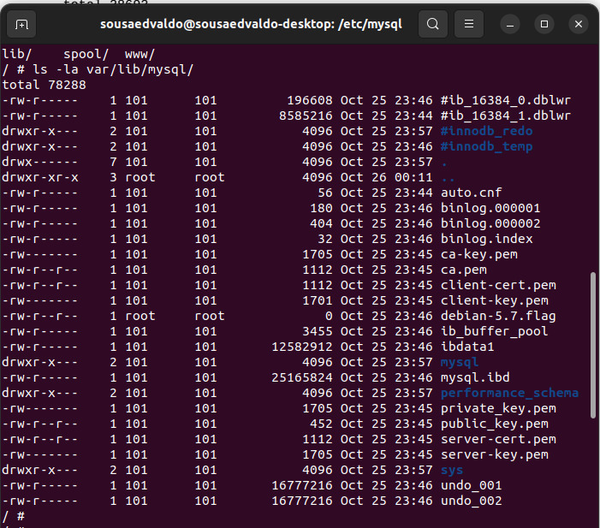

***4.3 BACKUP E RESTORE DE VOLUMES***

*Figura 12- gerando backup inicial*

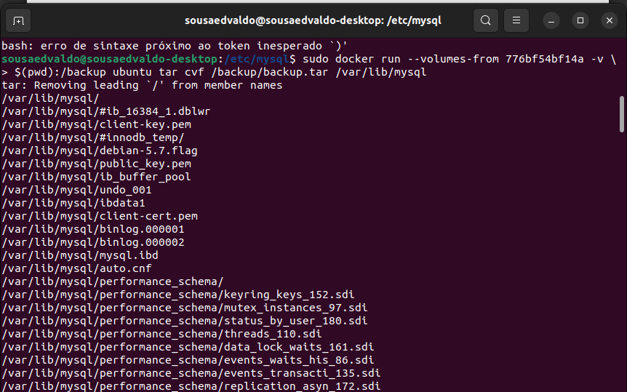*Figura 13- acessando o banco example, criando tabela docker e listando a tabela criada*

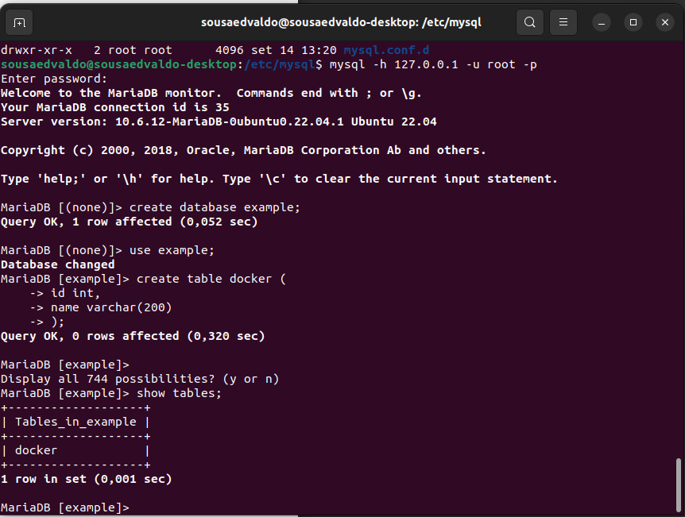

*Figura 14- excluindo o contêiner*

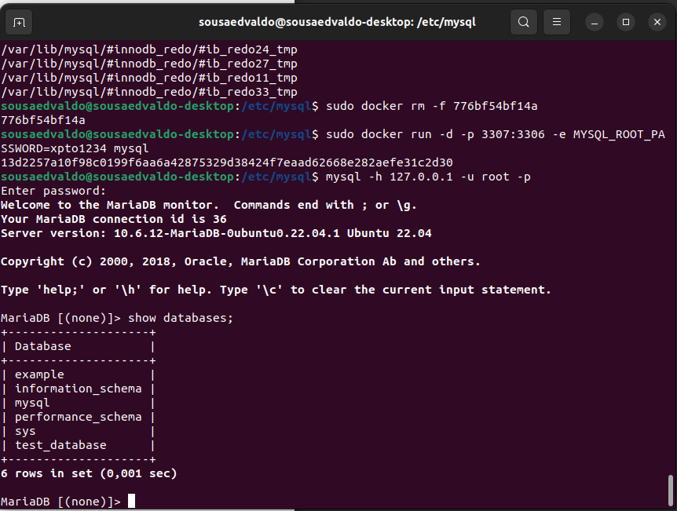*Figura 15- recuperando backup*

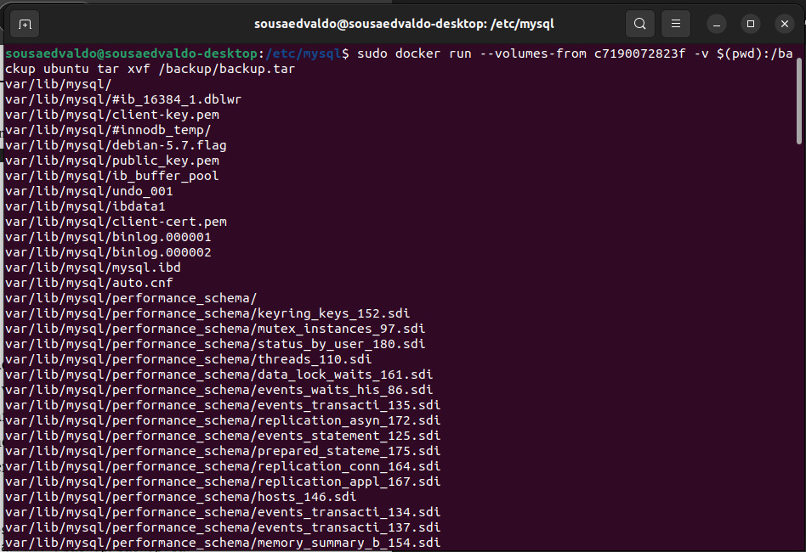

*Figura 16- mostrando banco example e tabela docker após a recuperação do backup.*

